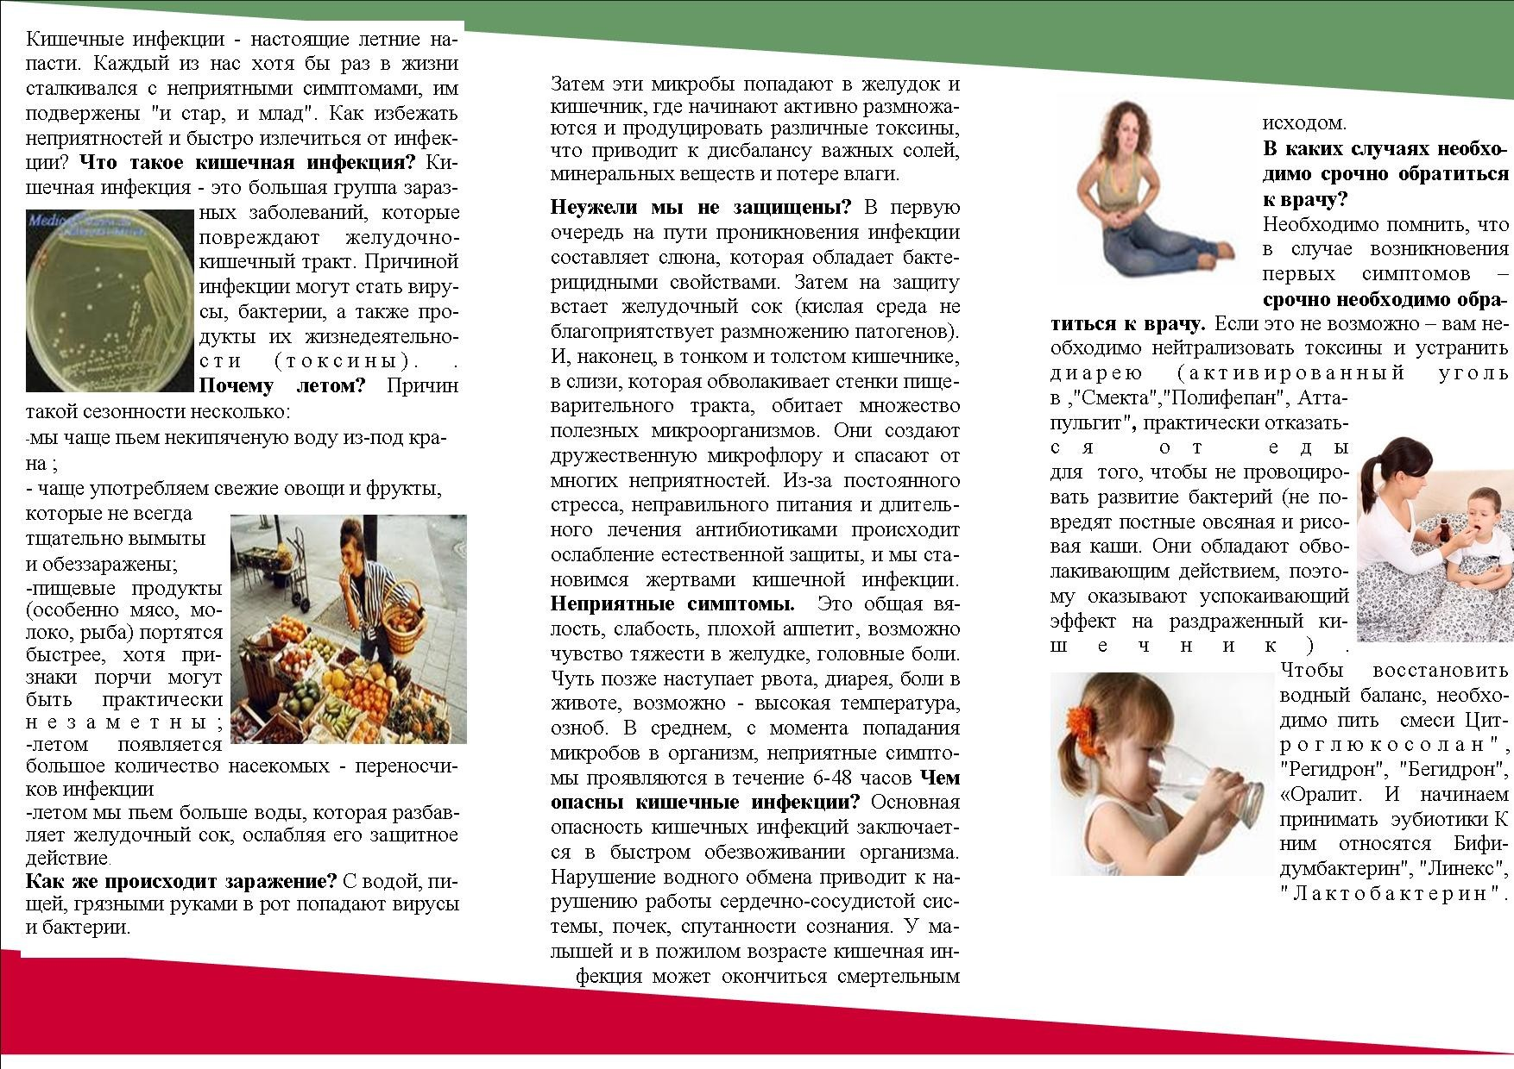

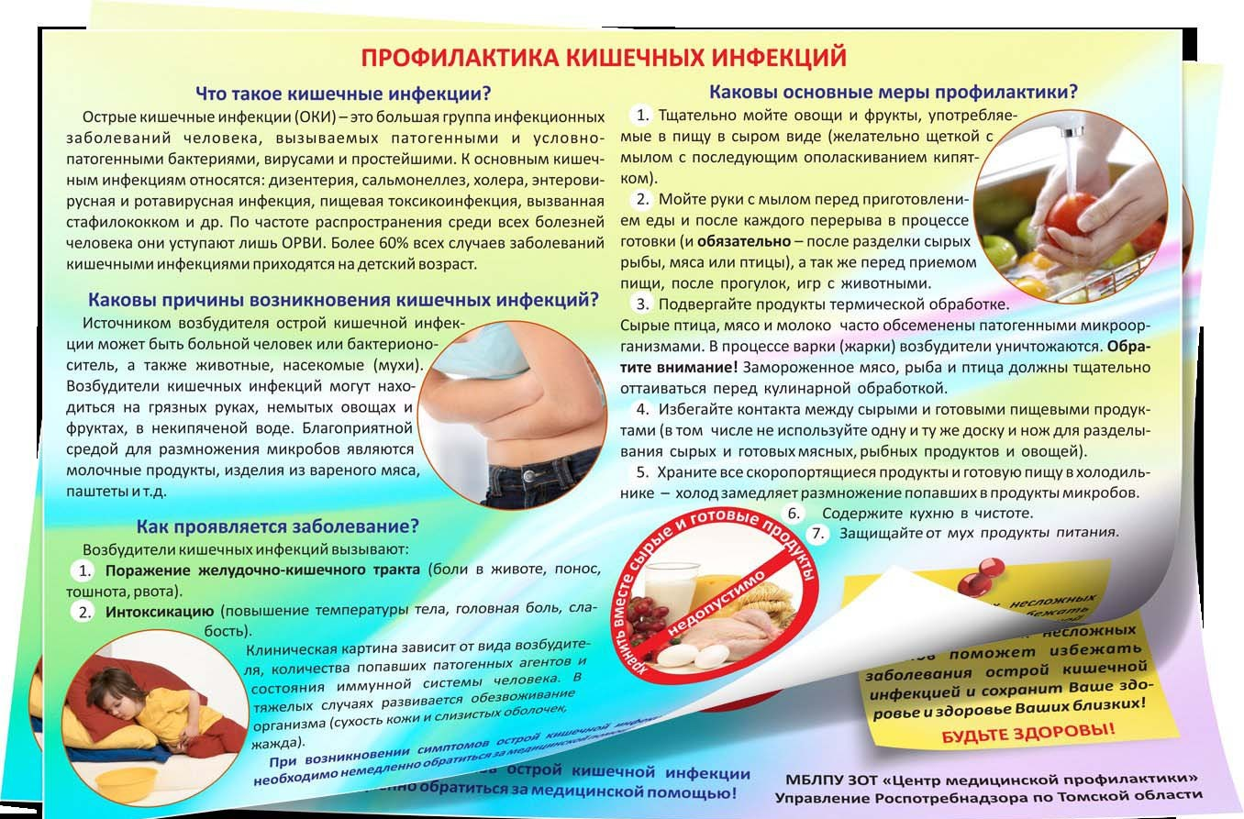

Памятка по профилактике острых кишечных инфекций.
С наступлением лета резко возрастает заболеваемость острыми кишечными инфек-
циями. Именно в это время создаются благопри- ятные условия для сохранения возбудителей во внешней среде и их размножения в продуктах питания и воде. Термин «кишечные ин- фекции» обозначает большую группу инфек- ционных заболеваний, протекающих с пораже- нием желудочно-кишечного тракта и диареей (поносом) в качестве основного симптома. Ост- рые кишечные инфекции -это обширная группа заболеваний человека. К ней относятся: дизен- терия, брюшной тиф, паратифы А и Б, холера, сальмонеллезы, энтеровирусные инфекции и др.

Источник инфекции – больной человек или носитель возбудителей ост- рых кишечных инфекций. Наиболее опасны для окружающих больные легкими, стертыми и бессимптомными формами.

Болеют взрослые и дети, наиболее часто дети – в возрасте от 1 года до 7 лет. На долю детей приходится около 60-65% всех регистрируемых случаев.

Основной механизм передачи – фекально-оральный, реализу- ющийся пищевым, водным и контактно-бытовым путями.
Факторами передачи могут являться: пи- ща, вода, предметы обихода, игрушки, в пере- даче некоторых инфекций имеют значение насекомые (мухи, тараканы). Заражению острыми кишечными инфекциями также способствуют: антисани- тарные условия жизни, несоблюдение правил личной ги-
гиены, употребление продуктов питания, хранившихся или готовившихся с наруше- нием санитарных правил.

Восприимчивость к острым кишечным инфекциям высокая. Риск заражения зависит от дозы попавшего в организм возбудителя, его вирулентности, а также от состояния барьерной и ферментативной функции желудочно-кишечного тракта и восприимчивости организма. Болезнь может начаться с недомогания.
В остром периоде (длится от 1 до 14 дней) могут быть рвота, понос, боли в живо- те и повышенная температура. Некоторые кишечные инфекции проходят без диареи (поноса), только с рвотой и температурой; некоторые начинаются с рвоты, которая сменяется поносом; в других случаях нет рвоты – сразу понос; бывают кишечные инфекции без подъема температуры. Острый период заканчивается, когда нормали-

зуется температура и прекращается ведущий симптом (понос или рвота). От момен- та попадания возбудителя в организм до появления симптомов заболевания может пройти от нескольких часов до 7 дней.

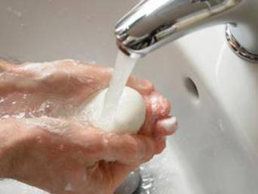Основные меры профилактики острых кишечных инфекций:
- Соблюдение личной гигиены, тщательное мытье рук мылом перед едой, после прогулок и любых других занятий, после пользования туале- том.

- Не употребляйте для питья воду из открытых источников (ручейки, ключи, родники. Колодцы). Употребляйте для питья только кипяченую или бутилирован- ную воду (не из бутылки, а обязательно из индивидуального стакана).

- Перед употреблением свежие овощи следует необходимо тщательно мыть и по возможности обдавать кипятком.

- Для питания выбирайте продукты, подвергнутые термической обработке. Тщательно прожаривайте (проваривайте) продукты, особенно мясо, птицу, яйца и морские продукты. Не храните пищу долго, даже в холодильнике.

- Скоропортящиеся продукты храните только в условиях холода. Не остав- ляйте приготовленную пищу при комнатной температуре более чем на 2 часа. Не употребляйте продукты с истекшим сроком реализации и хранившиеся без холода (скоропортящиеся продукты).

- Для обработки сырых продуктов пользуйтесь отдельными кухонными при- борами и принадлежностями, такими как ножи и разделочные доски. Храните сы- рые продукты отдельно от готовых продуктов.

- Купайтесь только в установленных для этих целей местах. При купании в во- доемах и бассейнах не следует допускать попадания воды в рот.

При возникновении симптомов острой кишечной инфекции
(повышение температуры тела, рвота, расстройство стула, боль в животе) необходимо немедленно обратиться
за медицинской помощью!
Выполнение этих несложных советов поможет избежать забо- левания острой кишечной инфекцией и сохранит Ваше здоровье и
здоровье Ваших близких!

АЛГОРИТМ проведения первичных противоэпидемических мероприя- тий при выявлении больного с подозрением на острую кишечную ин- фекцию (ОКИ) Основание: СП 3.1.1. 3108-13 Профилактика острых ки- шечных инфекций

Необходимо при выявлении больного с подозрением на острую кишечную инфекцию:
- проинформировать начальника летнего пришкольного лагеря и меди- цинского работника,
- изолировать больного в изолятор медпункта или отдельное помеще- ние, обеспечить предметами ухода (туалетная бумага, салфетки и другие средства гигиены), посудой,
- обеспечить индивидуальным приемником выделений при рвоте, жид- ком стуле,
- обеспечить сбор рвотных масс и выделений для проведения лабора- торных исследований (на микрофлору и токсины)
- вызвать скорую помощь, сообщить родителям ребенка
- провести текущую дезинфекцию в помещении отряда, где выявлен больной
- зарегистрировать случай ОКИ (подозрения на ОКИ) в журнале учёта инфекционных заболеваний (ф 060/у),
- передать экстренное извещение в ФБУЗ «Центр гигиены и эпидемио- логии в Ставропольском крае» по телефону 26-57-60
- после удаления заболевшего с территории детского пришкольного ла- геря, провести заключительную дезинфекцию в соответствии с инструк- цией по применению дезинфицирующего средства. При заключительной дезинфекции - концентрация раствора дезсредства должна соответство- вать требованиям обеззараживания при проведении генеральной уборки в лагере.

При организации текущей дезинфекции обратить внима- ние:
- дезинфекции подлежат все предметы, имеющие контакт с больным – посуда, полотенца, предметы личной гигиены, постельное и нательное белье, емкость для рвотных масс и др.
- обеспечение чистоты и дезинфекции санитарного оборудования (уни- таз, раковина, кран, дозатор для жидкого мыла, диспенсер для одноразо- вых салфеток),

Порядок проведения генеральной уборки:
- вход в помещения, в которых был больной, орошают при помощи руч- ного распылителя
- обрабатывают дверь и дверные ручки с двух сторон,
- обеззараживают проход «дорожку» в помещения, в которых был боль- ной,
- обеззараживают наиболее опасных в эпидемиологическом отношении объекты - санитарное оборудование, белье нательное и постельное, посу- да, остатки пищи, игрушки, предметы ухода за больным, затем обезза- раживают поверхности в помещении (оборудование, мебель стены, пол); после экспозиционной выдержки смывают дезраствор, Заключительный этап генеральной уборки:
- обеззараживают уборочный инвентарь,
- фиксируют сведения о проведенной заключительной дезинфекции в журнале генеральных уборок,
- спецодежду многоразового использования и постельное белье кипятят или направляют на камерную обработку.

Мероприятия в отношении контактных лиц:
- Организовать медицинское наблюдение за контактными лицами в течение 7 дней с момента изоляции больного: ежедневный опрос, осмотр, термометрия с ведением листа наблюдения (отметка характера стула, термометрии, жалоб, наличие тошноты, рвоты).
- Лабораторное обследование контактных лиц по назна- чению эпидемиолога

